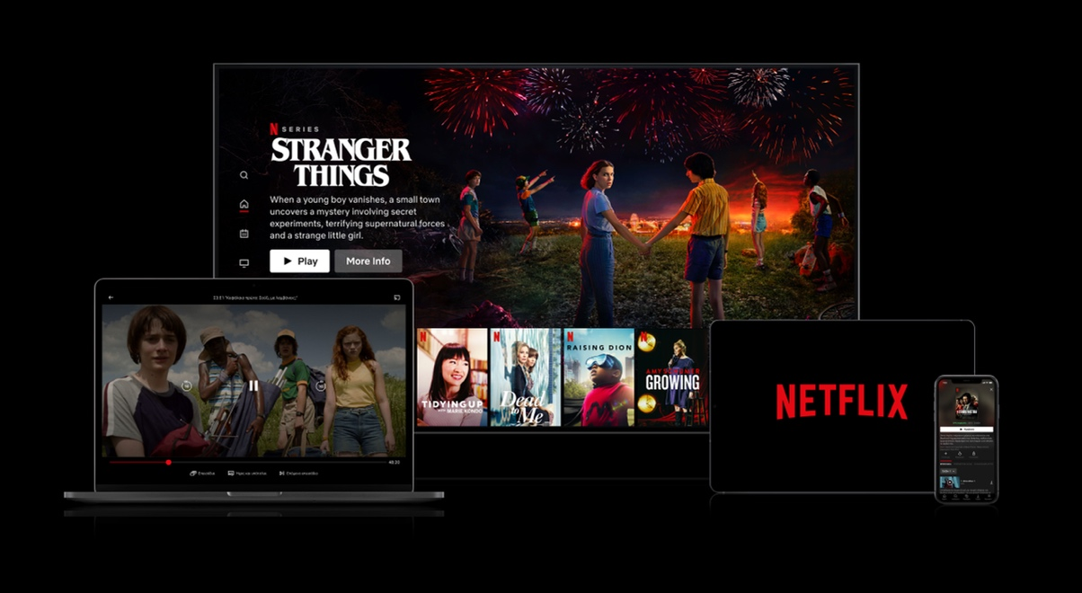
图片由Netflix提供

森海塞尔助力Netflix打造空间音频
流媒体巨头Netflix为其高级订阅计划采用 AMBEO 双声道空间音频

2023 年 2 月 1 日，韦德马克 — Netflix宣布向高级会员提供一系列全新功能，包括Netflix空间音频。今日起，使用立体声系统的Netflix高级会员，无需升级硬件设备，既可在700 多部热门影片中获得身临其境的电影般音频体验。Netflix空间音频所采用的是森海塞尔 AMBEO 双声道空间音频技术。

此项技术由森海塞尔与Netflix携手开发，能够通过立体声扬声器打造无与伦比的沉浸式体验，同时充分体现环绕声与沉浸式混音的创作者意愿。Netflix会员无需任何额外硬件设备即可体验这项全新福利。

AMBEO 沉浸式音频专业实验室经理 Renato Pellegrini 表示：“我们很高兴Netflix与森海塞尔加深了彼此的合作伙伴关系，并为更多Netflix的节目内容提供颠覆行业模式的 AMBEO 双声道空间音频体验。”

全新双声道渲染环绕声
除了杜比全景声 (Dolby Atmos®) 混声内容外，Netflix空间音频产品目录还将包括非全景声 (non-Atmos®) 环绕声内容。“作为一项全新功能，AMBEO 双声道空间音频渲染器现在也可支持对环绕声混音的处理，为用户解锁此类型的海量内容资源，”Pellegrini 分享道，“对于Netflix的高级会员而言，无论他们采用何种观看形式，都能更好地沉浸式观看他们喜爱的内容。”

高保真渲染
作为一家客户中拥有众多混音工程师、（预）录音工程师的公司，森海塞尔十分重视音质和混音创作者意愿。森海塞尔与混音师们联手打造 AMBEO 双声道空间音频渲染器，为他们提供空间化程度的精细控制。

混音师可通过预览工具将标准立体声与 AMBEO进行对比，并通过单个音轨或编组调整渲染设置。可将特定的音轨（例如对话内容）完全排除于空间化之外，音乐的混音可以保留在左右声道，同时给其他音轨添加沉浸式渲染效果。AMBEO 渲染器旨在转译混音创作者意愿，同时打造卓越非凡的沉浸式音频体验，这是以前使用两个扬声器都无法达到的效果。

即刻体验
Netflix的高级订阅计划会员可以在数百部Netflix最受欢迎的影片中获得 AMBEO 双声道空间音频体验，包括《怪奇物语》、《窥视者》、《星期三》和《利刃出鞘 2：玻璃洋葱》，以及Netflix即将上线的新片 — 《你》、《换屋假期》和《路德：落日》等。

如需获取支持空间音频的最新节目列表，Netflix会员用户只需在Netflix搜索栏中输入“Spatial Audio”（空间音频），或点击全新Netflix空间音频标志即可。

更多关于 AMBEO 双声道空间音频信息，请访问 www.sennheiser.com/ambeo-spatial-audio

本新闻稿配图可在此处下载。
Dolby Atmos（杜比全景声）为杜比实验室（Dolby Laboratories Licensing Corporation）之商标。

关于森海塞尔品牌
打造音频之未来，为客户创造独特的声音体验--这是凝聚森海塞尔集团全球员工的愿景。森海塞尔成立于1945年，是独立的家族企业。今天，它由家族第三代成员Dr. Andreas Sennheiser和Daniel Sennheiser管理，是专业音频技术领域的领先制造商之一。森海塞尔集团包括Georg Neumann GmbH（德国柏林）——录音室级音频设备制造商，Dear Reality GmbH（德国杜塞尔多夫）——以双声道、高保真度立体声（Ambisonics）和具有虚拟现实的多声道编码器而闻名，以及Merging Technologies SA（瑞士普伊杜）——高分辨率数字音频录制系统专家。
sennheiser.com | neumann.com | dear-reality.com | merging.com

大中华区新闻联系人
顾彦多
ivy.gu@sennheiser.com
+86-13810674317

